Tên : Lê Quốc Trung
Lớp : 12_ĐH_CNTT4
MSSV : 1250080215
Lab4 19/1/2026
Lệnh tạo User mới
-- để bỏ qua quy tắc tiền tố C## của bản 19c
ALTER SESSION SET "_ORACLE_SCRIPT" = true;
-- Tạo User với mật khẩu mạnh
CREATE USER Lab4_1250080215 IDENTIFIED BY "Quoctrung2005@";
-- các quyền cơ bản để User có thể hoạt động
GRANT CONNECT, RESOURCE, DBA TO Lab4_1250080215;
-- Cấp hạn mức sử dụng ổ đĩa
ALTER USER Lab4_1250080215 QUOTA UNLIMITED ON USERS;

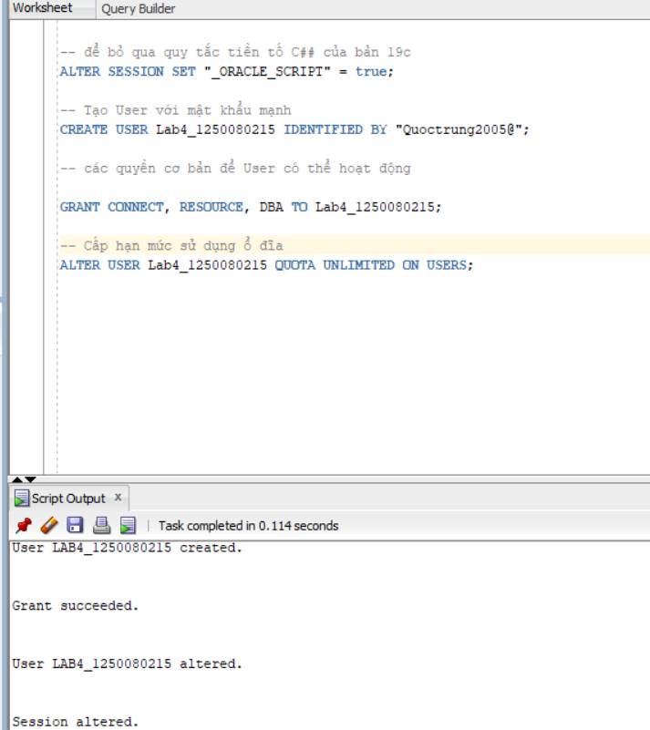

- Tạo các bảng :
create table PHONGBAN (
MaPhong int primary key,
TenPhong varchar2(50),
TruongPhong int,
NgayNhanChuc date
);
create table NHANVIEN (
MaNV int primary key,
HoNV varchar2(50),
TenNV varchar2(50),
NgaySinh date,
DiaChi varchar2(50),
Phai varchar2(10),
Luong number(15,2),
MaNQL int,
Phong int,
constraint fk_nv_phong foreign key (Phong) references PHONGBAN(MaPhong)
);
create table DIADIEMPHONG (
MaPhong int,
DiaDiem varchar2(50),
primary key (MaPhong, DiaDiem),
constraint fk_ddp_phong foreign key (MaPhong) references PHONGBAN(MaPhong)
);
create table DEAN (
MaDA int primary key,
TenDA varchar2(50),
DdiemDA varchar2(50),
Phong int,
constraint fk_da_phong foreign key (Phong) references PHONGBAN(MaPhong)
);
create table PHANCONG (
MaNV int,
MaDA int,
ThoiGian number(5,2),
primary key (MaNV, MaDA),
constraint fk_pc_nv foreign key (MaNV) references NHANVIEN(MaNV),
constraint fk_pc_da foreign key (MaDA) references DEAN(MaDA)
);
create table THANNHAN (
MaTN int primary key,
HoTN varchar2(50),
TenTN varchar2(50),
Phai varchar2(10),
NgaySinh date
);
create table NVIEN_TNHAN (
MaNV int,
MaTN int,
QuanHe varchar2(50),
primary key (MaNV, MaTN),
constraint fk_vtn_nv foreign key (MaNV) references NHANVIEN(MaNV),
constraint fk_vtn_tn foreign key (MaTN) references THANNHAN(MaTN)
);

- Chèn dữ liệu mẫu cho PHONGBAN
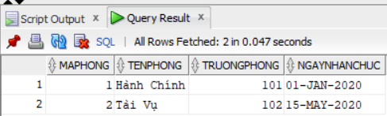

- Chèn dữ liệu mẫu cho NHANVIEN
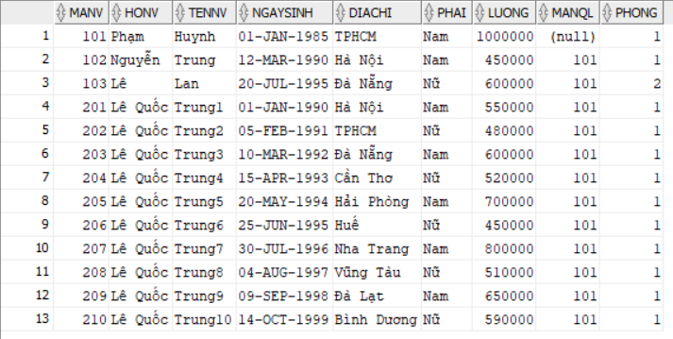
- Chèn dữ liệu mẫu cho DIADIEMPHONG
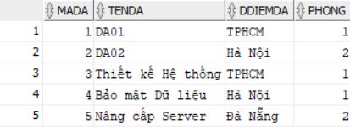

- Chèn dữ liệu mẫu cho PHANCONG
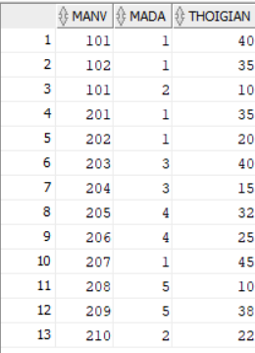

- Chèn dữ liệu mẫu cho THANNHAN
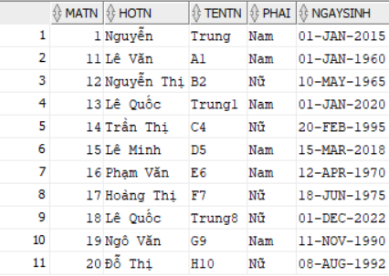

- Chèn dữ liệu mẫu cho NVIEN_TNHAN
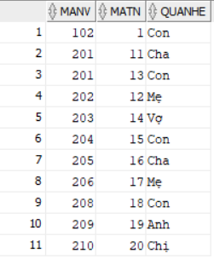

- Các câu truy vấn
--1--
select * from NHANVIEN where TenNV = 'Trung;
--2--
select MaNV, HoNV, TenNV, DiaChi from NHANVIEN nv join PHONGBAN pb on nv.Phong = pb.MaPhong where pb.TenPhong = 'Hành Chính';
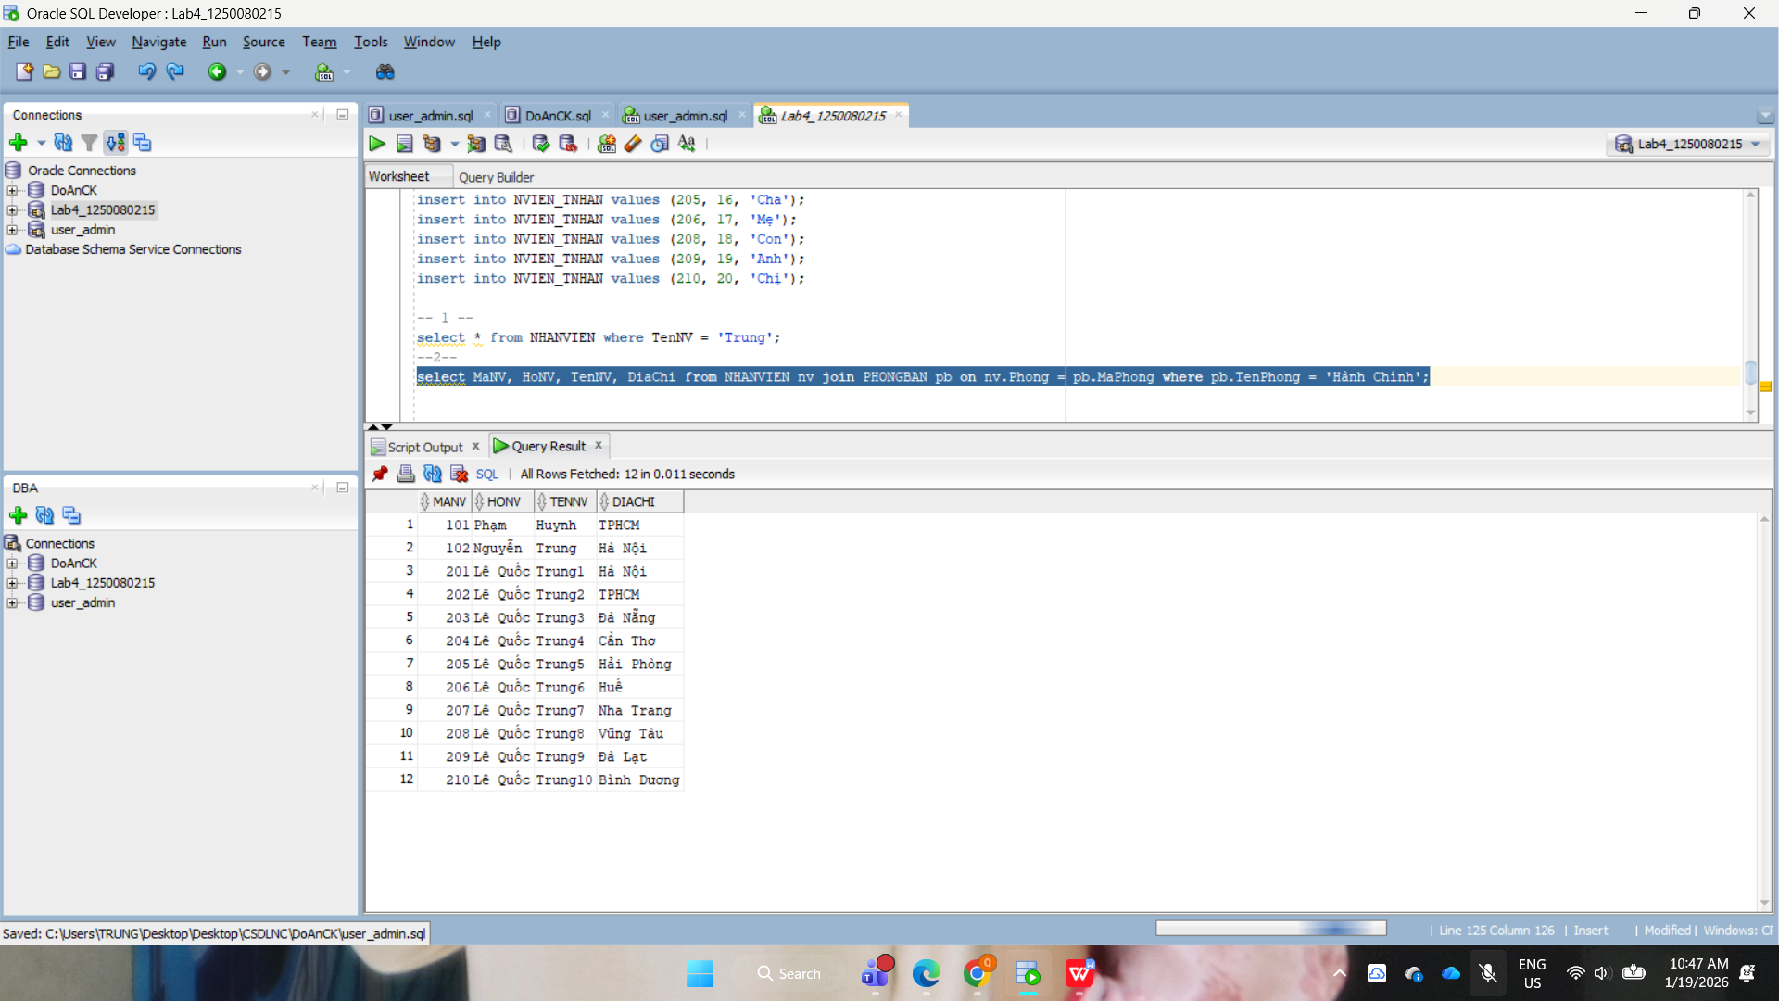
--3--
select MaNV, HoNV, TenNV, DiaChi from NHANVIEN nv join PHONGBAN pb on nv.Phong = pb.MaPhong where pb.TenPhong in ('Hành Chính', 'Tài Vụ');
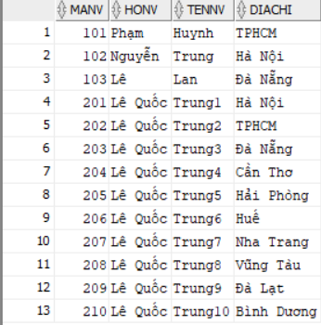
--4--
select nv.MaNV, nv.HoNV, nv.TenNV, da.TenDA from NHANVIEN nv join PHANCONG pc on nv.MaNV = pc.MaNV join DEAN da on pc.MaDA = da.MaDA;
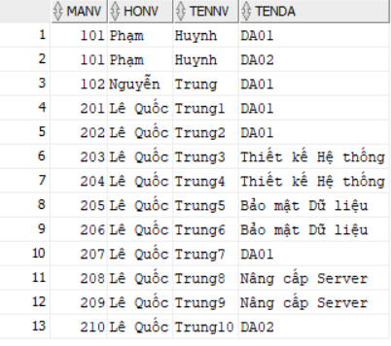
--5--
select
da.MaDA,
da.TenDA,
pb.TenPhong,
tp.MaNV as MaTruongPhong,
tp.HoNV || ' ' || tp.TenNV as TenTruongPhong
from DEAN da
join PHONGBAN pb on da.Phong = pb.MaPhong
join NHANVIEN tp on pb.TruongPhong = tp.MaNV;
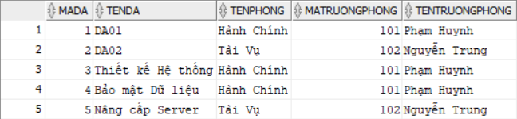
--6--
Select
nv.MaNV,
nv.HoNV,
nv.TenNV
from NHANVIEN nv
join PHANCONG pc on nv.MaNV = pc.MaNV
join DEAN da on pc.MaDA = da.MaDA
where da.TenDA = 'DA01'
and pc.ThoiGian > 30;
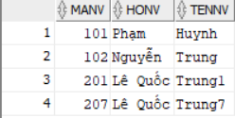

--7--
select nv.MaNV, nv.HoNV, nv.TenNV from NHANVIEN nv join NVIEN_TNHAN vtn on nv.MaNV = vtn.MaNV join THANNHAN tn on vtn.MaTN = tn.MaTN where nv.TenNV = tn.TenTN;
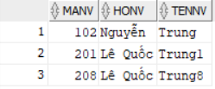
--8--
select nv.MaNV, nv.HoNV, nv.TenNV from NHANVIEN nv join PHONGBAN pb on nv.Phong = pb.MaPhong join NHANVIEN tp on pb.TruongPhong = tp.MaNV where tp.HoNV = 'Phạm' and tp.TenNV = 'Huynh';
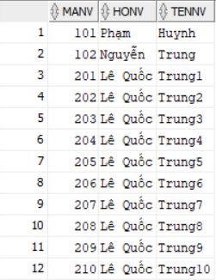
--9--
select nv.MaNV, nv.HoNV, nv.TenNV from NHANVIEN nv join NHANVIEN ql on nv.MaNQL = ql.MaNV where ql.HoNV = 'Phạm' and ql.TenNV = 'Huynh';
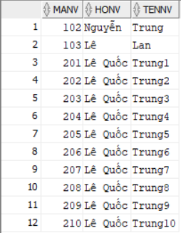
--10--
select MaNV, HoNV, TenNV from NHANVIEN nv where not exists (select MaDA from DEAN minus select MaDA from PHANCONG pc where pc.MaNV = nv.MaNV);
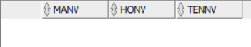
--11--
select MaNV, HoNV, TenNV from NHANVIEN where MaNV not in (select MaNV from PHANCONG);
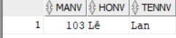
--12--
select avg(Luong) as LuongTrungBinh from NHANVIEN;
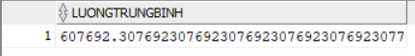
--13--
select avg(Luong) as LuongTBNam from NHANVIEN where Phai = 'Nam';
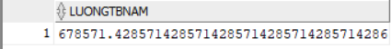
--14--
select count(*) as TongSoDeAn from DEAN;
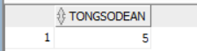
--15--
select MaDA, count(MaNV) as SoLuongNV from PHANCONG group by MaDA;
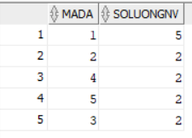
--16--
select pc.MaDA, count(nv.MaNV) as SoLuongNVNu from PHANCONG pc join NHANVIEN nv on pc.MaNV = nv.MaNV where nv.Phai = 'Nữ' group by pc.MaDA;
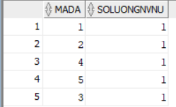
--17--
update PHANCONG set ThoiGian = ThoiGian + 4 where MaNV in (select MaNV from NHANVIEN where Phai = 'Nam');
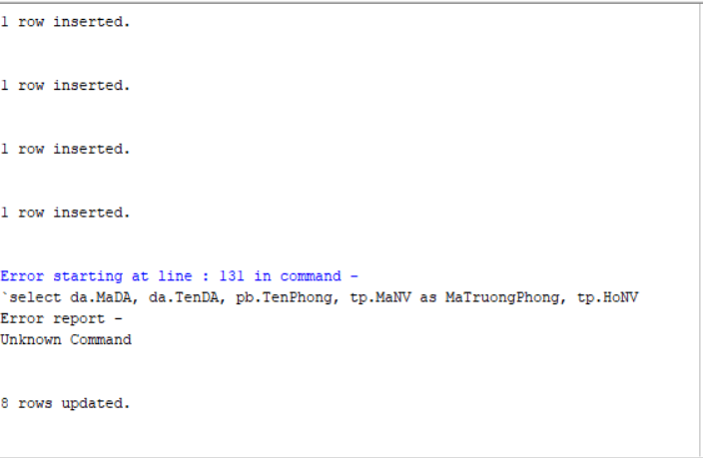
--18--
delete from NHANVIEN where Luong < 500000;
